Forca Python
Documento de Produto de Software

Versão <0.0>

GitHub: filipessilva/ForcaPython (github.com)
Histórico da Revisão
Data | Versão | Descrição | Autor
<05/jul/22> | 0.0 | Verificação Geral | Filipe Serra Silva

Sumário
1. Fluxograma 4
2. Diagrama de Caso de Uso 4
3. Catálogo de Atores 4
4. Cadastrar Usuário 5
4.1 Breve Descrição 5
4.2 Fluxo Básico 5
4.3 Fluxos Alternativos 5
4.4 Pré-condições 5
4.5 Pós-condições 5
5. Verificar Conta 6
5.1 Breve Descrição 6
5.2 Fluxo Básico 6
5.3 Fluxos Alternativos 6
5.4 Pré-condições 6
5.5 Pós-condições 6
6. Acessar Conta 7
6.1 Breve Descrição 7
6.2 Fluxo Básico 7
6.3 Fluxos Alternativos 7
6.4 Pré-condições 7
6.5 Pós-condições 7
7. Jogar Forca Python 8
7.1 Breve Descrição 8
7.2 Fluxo Básico 8
7.3 Fluxos Alternativos 8
7.4 Pré-condições 8
7.5 Pós-condições 8
8. Alterar Dados Cadastrais 9
8.1 Breve Descrição 9
8.2 Fluxo Básico 9
8.3 Fluxos Alternativos 9
8.4 Pré-condições 9
8.5 Pós-condições 9
9. Excluir Conta 10
9.1 Breve Descrição 10
8.2 Fluxo Básico 10
9.3 Fluxos Alternativos 10
9.4 Pré-condições 10
9.5 Pós-condições 10
10. Modelo Entidade Relacionamento (MER) 11

Fluxograma
[Fluxograma.]

Diagrama de Caso de Uso
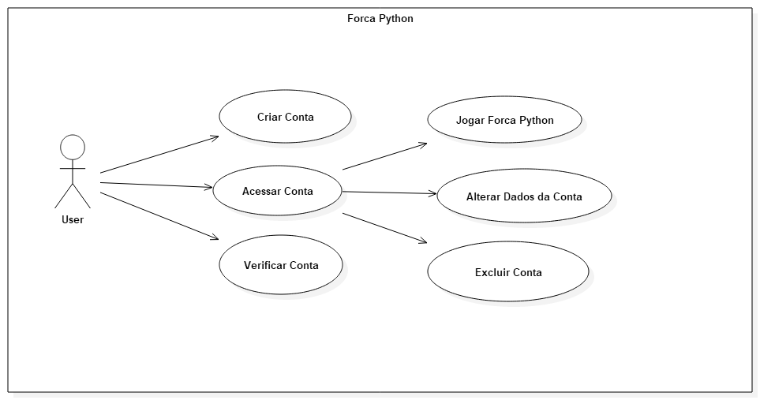

Catálogo de Atores
Nome | Descrição
User | Ator acessa Criar Conta, Verificar Conta e Acessar Conta para ter acesso as demais funções.

Cadastrar Usuário

Breve Descrição
Cadastra os dados (CPF, nome, usuário, senha, e-mail, data de nascimento) do Ator e guarda no banco de dados.

Fluxo Básico
1. Ator abre o aplicativo;
2. Sistema apresenta tela de login/cadastro.
3. Ator seleciona a opção cadastro;
4. Sistema solicita: CPF, nome, usuário, senha, e-mail, data de nascimento;
5. Ator informa: CPF, nome, usuário, senha, e-mail, data de nascimento; [A1]
6. Sistema retorna confirmação do cadastro;
7. Fim do fluxo básico.

Fluxos Alternativos

4.3.1. < Primeiro Fluxo Alternativo >
[A1] Ator não preenche os dados:
1. Sistema retorna mensagem de erro;
2. Fluxo alternativo retorna para fluxo básico linha 2.

4.3.2. < Segundo Fluxo Alternativo >

Pré-condições
Não se aplica.

Pós-condições
Não se aplica.

Verificar Conta

Breve Descrição
Utiliza o CPF para mostrar ao usuário login e senha.

Fluxo Básico
- Ator abre o aplicativo;
- Sistema apresenta menu inicial;
- Ator seleciona esqueci usuário e senha;
- Sistema solicita CPF da conta;
- Ator preenche: CPF; [A1] [A2]
- Sistema apresenta usuário e senha da conta;
- Fim do fluxo básico.

Fluxos Alternativos

5.3.1. < Primeiro Fluxo Alternativo >
[A1] Ator preenche dado errôneo:
1. Sistema retorna mensagem de erro;
2. Fluxo alternativo retorna para fluxo básico linha 2.

5.3.2. < Segundo Fluxo Alternativo >
[A2] Ator não preenche os dados:
1. Sistema retorna mensagem de erro;
2. Fluxo alternativo retorna para fluxo básico linha 2.

Pré-condições
Ator deve possuir cadastro regularizado.

Pós-condições
Não se aplica.

Acessar Conta

Breve Descrição
Utiliza do usuário e senha para fazer login buscando dentro do banco de dados.

Fluxo Básico
1. Ator abre o aplicativo;
2. Sistema apresenta tela de login solicitando: usuário e senha;
3. Ator preenche: login e senha; [A1]
4. Sistema apresenta mensagem de boas-vindas;
5. Sistema apresenta tela de menu principal;
6. Fim do fluxo básico.

Fluxos Alternativos

6.3.1. < Primeiro Fluxo Alternativo >
[A1] Ator não preenche os dados:
1. Sistema retorna mensagem de erro;
2. Fluxo alternativo retorna para fluxo básico linha 2.

6.3.2. < Segundo Fluxo Alternativo >

Pré-condições
Não se aplica.

Pós-condições
Sistema abre a tela de menu principal.

Jogar Forca Python

Breve Descrição
Apresenta o FORCA PYTHON em funcionalidade com palavra randômica.

Fluxo Básico
1.Sistema apresenta o FORCA PYTHON com palavra randômica e interface simplificada;
2. Sistema solicita uma letra;
3. Ator informa uma letra; [A1]
4. Sistema recebe letra e verifica se consta na palavra;
5. Sistema confirma letra como acerto ou erro;
6.Fluxo se repete até haver acerto de todas as letras ou acumulo de 6 erros;
7. Fim do fluxo básico.

Fluxos Alternativos

7.3.1. < Primeiro Fluxo Alternativo >
[A1] Ator não preenche dados:
1. Sistema retorna mensagem de erro;
2. Fluxo alternativo retorna para fluxo básico linha 3.

7.3.2. < Segundo Fluxo Alternativo >
[A2] Ator preenche dado repetido:
1. Sistema retorna mensagem de erro;
2. Fluxo alternativo retorna para fluxo básico linha 3.

Pré-condições
Usuário deve possuir login e senha regularizado para acessar opção de jogar Forca Python

Pós-condições
Não se aplica.

Alterar Dados Cadastrais

Breve Descrição
Sistema apresenta menu para escolher dado a atualizar no banco de dados

Fluxo Básico
1. Usuário seleciona a opção de alterar dados cadastrais;
2. Sistema retorna menu solicitando a escolha de um dos dados a atualizar (nome, usuário, senha, e-mail, data de nascimento);
3. Usuário informa o dado desejado;
4. Sistema retorna mensagem solicitando o CPF do cadastro a ser atualizado;
5. Usuário Informa o CPF do cadastro; [A1]
6.Sistema retorna mensagem solicitando o novo dado;
7.Ator informa o novo dado;
8.Sistema altera o dado no banco de dados;
9.Fim do fluxo básico.

Fluxos Alternativos

8.3.1 < Primeiro Fluxo Alternativo >
[A1] Ator não preenche dados:
1. Sistema retorna mensagem de erro;
2. Fluxo alternativo retorna para fluxo básico linha 1.

8.3.2. < Segundo Fluxo Alternativo >

Pré-condições
Usuário deve possuir login e senha regularizado para acessar opção de alterar dados cadastrais.

Pós-condições
Não se aplica.

9. Excluir Conta

9.1 Breve Descrição
Sistema solicita CPF para excluir a conta criada

8.2 Fluxo Básico
1. Ator seleciona a opção de excluir conta;
2. Sistema retorna menu solicitando: CPF;
3. Usuário informa: CPF; [A1]
4. Sistema retorna confirmação de exclusão da conta;
5. Fim do fluxo básico.

9.3 Fluxos Alternativos

9.3.1. < Primeiro Fluxo Alternativo >
[A1] Ator não preenche dados:
1. Sistema retorna mensagem de erro;
2. Fluxo alternativo retorna para fluxo básico linha 1.

9.3.2. < Segundo Fluxo Alternativo >

9.4 Pré-condições
Usuário deve possuir login e senha regularizado para acessar opção de excluir conta.

9.5 Pós-condições
Não se aplica.

10. Modelo Entidade Relacionamento (MER)
